Manuale Utente

CONTROLLO DEL DOCUMENTO

STATO DELLE REVISIONI
Versione n. | Data | Descrizione delle modifiche apportate nella revisione alla versione precedente | Capitoli modificati
1 | 15/07/2005 | Inserito il documento nella gestione documentale del progetto JOF | Tutti
2 | 18/07/2005 | Inseriti oggetti ‘Agevolazione’ e classe ‘Dati Fiscali’.  Inserita la sezione Allegati in cui sono state riportate le tabelle contenenti le codifiche di: Fasce Fiscali, Specialità, Codici Formalità, Agevolazione | 5.1, 7
3 | 07/09/2005 | Aggiornato l’importo dei compensi ACI a seguito dell’aumento in vigore dal 01/01/2004 e 01/01/2005. | 5.1
1 |  | Inserito documento nella configurazione PR
2 | 12/07/2006 | Aggiornata tabella Agevolazione | 7.4

Sommario

1. SCOPO E CAMPO DI APPLICAZIONE 4
2. RIFERIMENTI 4
3. DEFINIZIONI 4
4. IL PRODOTTO SOFTWARE 4
5. LE PROCEDURE UTENTE 5
5.1. Universo ‘IPT Statistico per le Province (iptconv)’ 5
5.2. Utilizzo di Web Intelligence 9
5.2.1. Visualizzazione – Personalizzazione di Report Predefiniti 12
5.2.2. Realizzazione di Nuovi Report 13
6. ANOMALIE E CONDIZIONI DI ERRORE 20
7. ALLEGATI 22
7.1 Fasce Fiscali 22
7.2 Specialità 23
7.3 Codici Formalità 27
7.4 Agevolazione 29
7.5 Uso 31

1 SCOPO E CAMPO DI APPLICAZIONE

Questo documento riporta tutte le informazioni utili all’utente finale del DataMart “IPT” per poter interagire con il sistema stesso. L’utente interagirà, a seconda della licenza installata sulla propria macchina, con un’applicazione realizzata in Business Objects o in Web Intelligence.

Lo scopo dell’applicazione è erogare un servizio di analisi statistiche dei dati contabili relativi alla riscossione ed al riversamento alle Provincie delle somme I.P.T.

In questo DataMart sono presenti tutti i dati relativi agli R.P. ed alle Formalità trasmesse dalle periferie a partire dal 1 Gennaio 2002. Si fa presente che i dati caricati nel DataMart non subiscono alcuna trasformazione e/o bonifica.

L’aggiornamento della base dati è a livello giornaliero.

2 RIFERIMENTI
- Piano della qualità (WP.A.PQ.01)
- Specifiche dei requisiti informatici (WP.A.SR.01)
- Specifiche tecniche di sistema (WP.A.ST.02)
- Specifiche tecniche di sistema (WP.A.FA.01)

3 DEFINIZIONI

B.O. | Business Objects
Universo | Strato semantico tra il database e l’utente, che permette di interrogare il database senza una conoscenza dei linguaggi di interrogazione
W.I. | Web Intelligence

4 IL PRODOTTO SOFTWARE

Il software prodotto per l’accesso ai dati consiste in classi di oggetti raggruppate in un Universo, tipico dello strumento di front-end Business Objects/Web Intelligence.

Le postazioni client per l’accesso ai dati del DataMart da parte degli utenti finali dovranno avere connettività con il server di Business Objects/Web Intelligence, mediante protocollo TCP/IP.

Il sistema operativo per B.O. client dovrà essere Windows 95 / Windows 98 / NT, mentre per Web Intelligence è sufficiente disporre di un browser Internet.

5 LE PROCEDURE UTENTE

Il sistema permette di effettuare analisi di tipo statistico/analitico sull’area tematica IPT. Relativamente all’utilizzo degli strumenti B.O./W.I. si rimanda ai manuali utente degli stessi, alla guida in linea dei prodotti o al paragrafo 5.1.

I dati consultabili nel DataMart sono definiti come classi (raggruppamenti logici di oggetti all’interno di un universo) o subclassi (raggruppamenti logici di oggetti all’interno di una classe), le quantità risultanti dalle consultazioni sono definite misure. Il nome delle classi in generale aiuta a comprendere il significato degli oggetti che raggruppa; gli oggetti rappresentati sono elementi dell’universo che corrispondono ad una selezione di dati nel database.

6 Universo ‘IPT Statistico per le Province (iptconv)’

Le classi presenti nel DataMart sono:
- Ufficio Pra di Competenza
- Ufficio Pra di Riferimento
- Tempo
- Veicolo
  - Dato Fiscale
- Formalità
- Ufficio Pra ril. copia autentica
- Estremi di prima presentazione

Per la classe Ufficio Pra di Competenza l’utente può effettuare la visualizzazione e porre condizione sui seguenti oggetti:

Ufficio di Competenza | Ufficio Pra di competenza.
Sigla provincia di Competenza | Sigla provincia dell’ufficio Pra di competenza.

N.B. = Ogni Provincia avrà visibilità esclusivamente dei dati dell’ufficio PRA competente nella propria provincia.

Per la classe Ufficio Pra di Riferimento l’utente può effettuare la visualizzazione e porre condizione sui seguenti oggetti:

Regione | Regione alla quale appartiene l’ufficio Pra di Riferimento (in cui viene presentata la formalità).
Provincia | Ufficio Pra di Riferimento.
Sigla provincia | Sigla provincia dell’ufficio Pra di Riferimento.

Per la classe Tempo l’utente può effettuare la visualizzazione e porre condizione sui seguenti oggetti:

Data ultima aggiornamento | Data di aggiornamento degli R.P. per Provincia.  Si raccomanda l’uso di questo oggetto congiuntamente alla Sigla Provincia o all’Ufficio di Competenza.
Anno | Anno di presentazione delle formalità.
Trimestre | Trimestre di presentazione delle formalità.
Mese Anno | Mese ed anno di presentazione delle formalità (chiaro mese/yyyy).
Mese | Mese di presentazione delle formalità (espresso in numeri).
Data | Giorno mese ed anno di presentazione delle formalità.

Sono presenti inoltre i seguenti filtri:

Anno | Prompt per anno.
Mese | Prompt per il mese.

Per la classe Veicolo utente può effettuare la visualizzazione e porre condizione sui seguenti oggetti:

Serie targa | Serie targa  1 - autoveicolo  2 - rimorchio  3 - trattrice agricola  4 - motoveicolo
Targa | Targa del veicolo per il quale è stata espletata la formalità

Per la subclasse Codice Fascia Fiscale l’utente può effettuare la visualizzazione e porre condizione sui seguenti oggetti:

Dett. Codice Fascia Fiscale | Codice fascia fiscale di dettaglio di appartenenza del veicolo  (i valori sono riportati nella sezione Allegati)

Per la subclasse Fascia Fiscale l’utente può effettuare la visualizzazione e porre condizione sui seguenti oggetti:

Dett. Fascia Fiscale | Descrizione della fascia fiscale di dettaglio di appartenenza del veicolo  (i valori sono riportati nella sezione Allegati)

Per la subclasse Classe Aggregata l’utente può effettuare la visualizzazione e porre condizione sui seguenti oggetti:

Classe aggregata | Alimentazioni aggregate nel modo seguente:  Autovetture: autovetture (AV)  Autoveicoli promiscui (AP)  Autobus (AB)  Autocarri trasporto merci (AM)  Autoveicoli speciali/specifici: autoveicoli speciali (AS)  Autocaravan (AC)  Trattori stradali o motrici (TS)  Motocicli: motocicli (MC)  Motocicli con carrozzetta (MZ)  Motoveicoli promiscui (MP)  Motocarri e quadricicli tasporto merci: motocarri (MM)  Quadricicli trasporto merci (QC)  Motoveicoli e quadricicli speciali/specifici:motoveicoli speciali (MS)  Quadricicli speciali (QS)  Rimorchi e semirimorchi trasporto merci: rimorchi trasporto merci  (RM)  semirimorchi trasporto  merci (SM)  Rimorchi speciali/specifici: rimorchi speciali (RS)  Semirimorchi speciali (SS)  Altri veicoli: mototrattore (MT)  Trattore agricolo (TR)  Non identificato (*)
Classe | Autobus  Autocaravan  Autocarro  Autoveicolo Promiscuo  Autoveicolo Speciale  Autoveicolo Specifico  Autovettura  Caravan  Dato non identificato  Mezzi d’opera  Motocarro  Motociclo  Motociclo con carrozzetta  Mototrattore  Motoveicolo per trasporto specifico  Motoveicolo Promiscuo  Motoveicolo Speciale  Quadriciclo speciale  Quadriciclo Specifico  Quadriciclo Trasporto Merci  Rimorchio  Rimorchio Speciale  Rimorchio Specifico  Rimorchio Trasporto Persone  Semirimorchio  Semirimorchio Speciale  Semirimorchio Specifico  Semirimorchio Trasporto Persone  Trattore Agricolo  Trattore Stradale

Per la subclasse Dato Fiscale l’utente può effettuare la visualizzazione e porre condizione sui seguenti oggetti:

Codice Specialità | Codice specialità del veicolo (i valori sono riportati nella sezione Allegati)
Specialità | Descrizione specialità del veicolo (i valori sono riportati nella sezione Allegati)
Codice Uso | Codice uso del veicolo (i valori sono riportati nella sezione Allegati)
Uso | Descrizione uso del veicolo (i valori sono riportati nella sezione Allegati)
KW | KW del veicolo (formato 4 interi e 2 decimali)
Portata | Portata del veicolo
Posti | Numero posti totali del veicolo

Per la classe Formalità l’utente può effettuare la visualizzazione e porre condizione sui seguenti oggetti:

Codice formalità | Codice formalità (i valori sono riportati nella sezione Allegati) .
Chiaro formalità | Tipologia formalità (i valori sono riportati nella sezione Allegati).
Esenzione | Segnalazione di esenzione. Può assumere i seguenti valori:  N = nessuna esenzione  B = esenzione bollo  I = esenzione I.P.T.  X = esenzione bolli, I.P.T.  T = esenzione totale.
Agevolazione | Segnalazione di agevolazione nel pagamento dell’IPT (i valori sono riportati nella sezione Allegati)
Ravvedimento operoso | Indicatore ravvedimento operoso (non sono stati rispettati i tempi di presentazione della formalità, ma la stessa è stata comunque effettuata entro un anno).Valori presenti S o N
Soggetto a Iva | Atto soggetto a IVA (S/N).
Ripresentata | Indica se è la prima presentazione della formalità o una presentazione successiva. Valori presenti ER, NO, SI.
Rp | Registro progressivo; indica il numero di progressivazione univoco all’interno dell’anno solare che viene assegnato ad ogni formalità presentata in un ufficio Pra.

Per la subclasse Estremi di prima presentazione l’utente può effettuare la visualizzazione e porre condizione sui seguenti oggetti:

Data prima presentazione | Riporta la data in cui la formalità è stata presentata per la prima volta. Il formato è gg/mm/aaaa
RP in prima presentazione | Codice RP assegnato in prima presentazione.

Per la subclasse Ufficio Pra ril. copia autentica l’utente può effettuare la visualizzazione e porre condizione sui seguenti oggetti:

Regione rilascio copia autentica | Regione dell’ufficio Pra al quale è stata rilasciata la copia ufficio (nel caso in cui l’acquirente ed il venditore del veicolo risiedono in regioni diverse).
Ufficio rilascio copia autentica | Ufficio Pra al quale è stata rilasciata la copia ufficio (nel caso in cui l’acquirente ed il venditore del veicolo risiedono in provincie diverse).
Sigla prov. ril. copia autentica | Sigla provincia dell’ufficio Pra al quale è stata rilasciata la copia ufficio (nel caso in cui l’acquirente ed il venditore del veicolo risiedono in provincie diverse).

Per la classe Quantità l’utente può ottenere le seguenti misure:

Rp acquisiti Totali | Numero totale degli RP trovati in base alla selezione effettuata.  N.B. Non selezionare insieme a ‘RP acquisiti da ‘ripresentate’’; non conteggia gli annullati se viene selezionato anche un importo.
RP acquisiti da ‘ripresentate’ | Numero totale degli RP relativi a formalità ripresentate trovati in base alla selezione effettuata.  N.B. Non selezionare insieme a ‘RP acquisiti Totali; non conteggia gli annullati se viene selezionato anche un importo.

La classe Importi in Euro raggruppa gli importi espressi in Euro. L’utente può ottenere le seguenti misure:

Ipt base lorda | Totale IPT pagata in Euro comprensiva dei compensi Importo non arrotondato
Calcolo compensi I.P.T. | Totale compensi dovuti per formalità soggette al pagamento dell’IPT:  3,74 Euro dal 01/01/2002 al 31/03/2003;  3,84 Euro dal 01/04/2003 al 31/12/2003;  3,94 Euro dal 01/01/2004 al 31/12/2004;  4,01 Euro dal 01/01/2005.
Ipt base netta | Totale IPT pagata scorporata dei compensi. Importo non arrotondato.
Sanzioni I.P.T. | Importo dichiarato a titolo di sanzioni I.P.T. dovute a titolo di tardività. Importo non arrotondato.
I.P.T. interessi moratori | Importo dichiarato a titolo di interessi moratori I.P.T., dovuti a titolo di tardività. Importo non arrotondato.
I.P.T. da versare alla Provincia | I.P.T. (base netta) + sanzioni I.P.T. + interessi moratori. Importo non arrotondato.
I.P.T. precedente presentazione | Importo I.P.T. versata in una precedente presentazione. Importo non arrotondato.

La misura R.P. acquisiti contiene il numero totale degli RP trovati in base alla selezione desiderata; se viene selezionato anche un qualsiasi importo, il numero totale degli RP trovati NON conteggia gli annullati.

Questa misura è significativa solo in caso di indagine statistica; se si effettua un’indagine analitica, riportante quindi anche l’RP delle formalità esaminate, perde di significato perché impostato a 1.

7 Utilizzo di Web Intelligence

Aprire il browser internet e scrivere l’indirizzo di rete del server web; apparirà la seguente schermata:

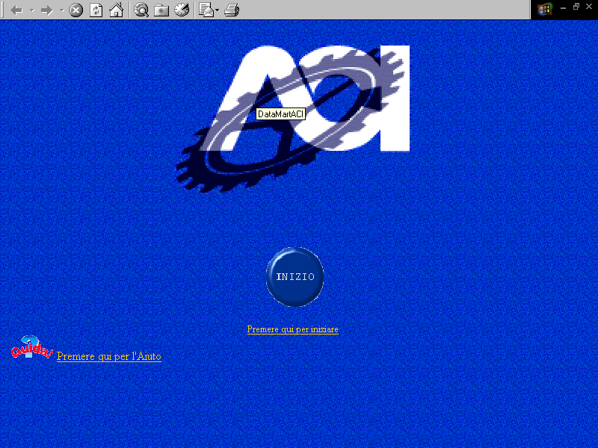
Aprire il programma Web Intelligence clickando sul tasto INIZIO.

Apparirà la maschera di identificazione utente:

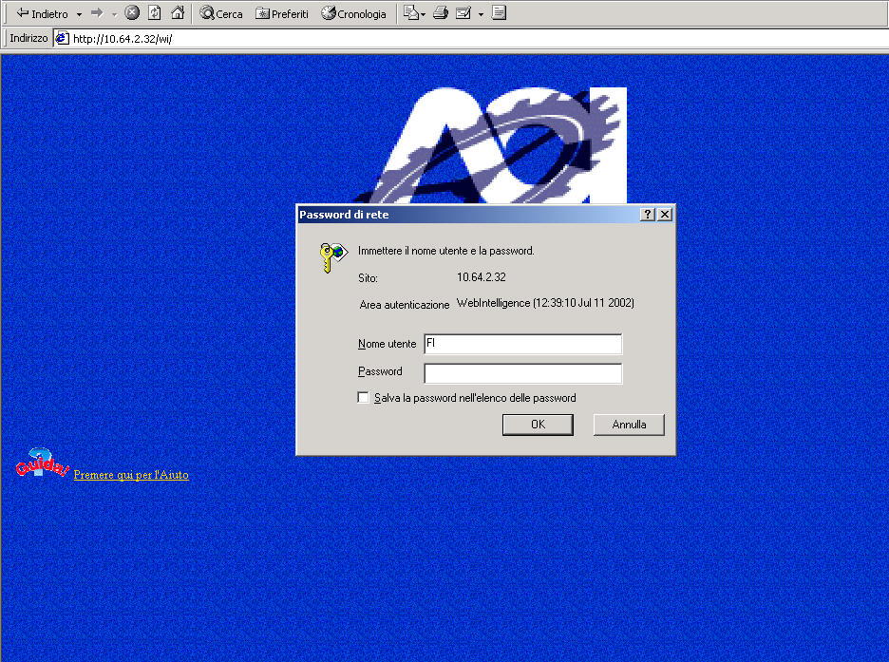

Inserire il nome utente e password e clickare sul tasto OK per proseguire.

N.B. Nel caso in cui la password venga inserita erroneamente per 3 volte consecutive l’utenza viene bloccata dal sistema. Contattare l’Help Desk di Aci Informatica per chiedere il ripristino.
Nella seguente schermata è possibile muoversi attraverso il menu posto sulla sinistra dello schermo:

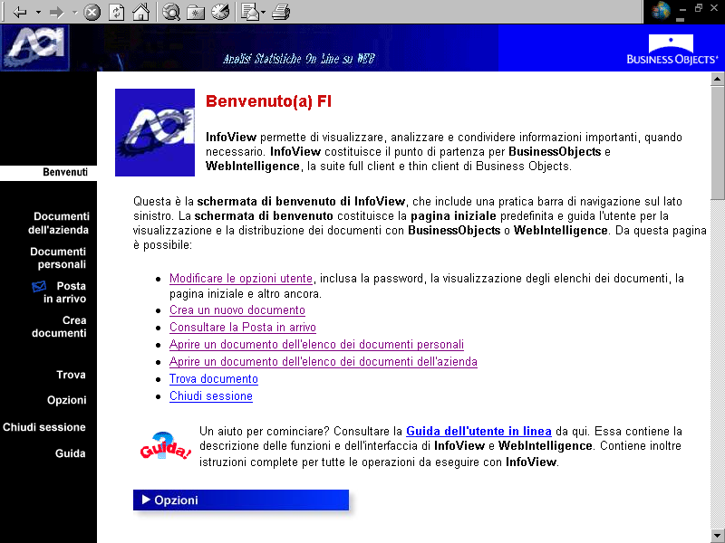
Precisamente le operazioni effettuabili sono:
- la visualizzazione e l’eventuale personalizzazione di report predefiniti;
- la realizzazione di nuovi report.

8 Visualizzazione – Personalizzazione di Report Predefiniti

Qualora esistano report predefiniti ne comparirà la lista attivando la voce ‘Documenti dell’Azienda’, ‘Documenti personali’ o ‘Posta in arrivo’.

Selezionare un report e cliccare per proseguire. Tenere presente che:
- Se si intende fare il refresh di un report predefinito selezionare la voce di menu Aggiorna in alto sullo schermo. Qualora sia stata prevista l’impostazione di condizioni di ricerca sul report, apparirà una finestra di dialogo (prompt) e, una volta specificate tali condizioni, sarà necessario attendere che il report sia rieseguito.
- I report aziendali, quelli caricati dal repository, non possono essere modificati o pubblicati, possono però essere salvati in un’area personale ed essere quindi personalizzati.
- Per memorizzare i report in un’area personale scegliere la voce di menu Salva, in questa fase si può decidere di non effettuare il ricalcolo automatico del report. Per recuperarli scegliere la voce Documenti personali.
- Per modificare una query esistente scegliere la voce di menu Modifica, l’utilizzo di tale finestra è specificato nel paragrafo ‘Realizzazione nuovi report’.

9 Realizzazione di Nuovi Report

Scegliere dal menu la voce ‘Crea documenti’ e selezionare il nome dell’universo che si vuole interrogare:

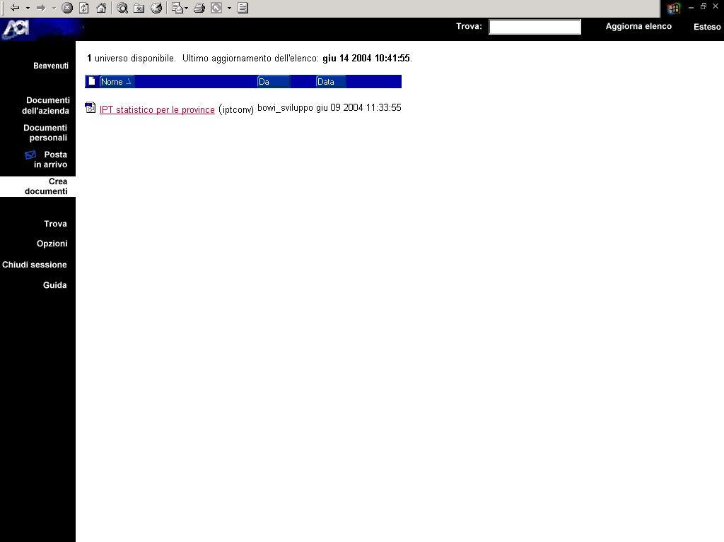
Apparirà questa videata, dove sono presenti tutti gli oggetti di cui l’utente può effettuare la visualizzazione e su cui può porre condizioni:

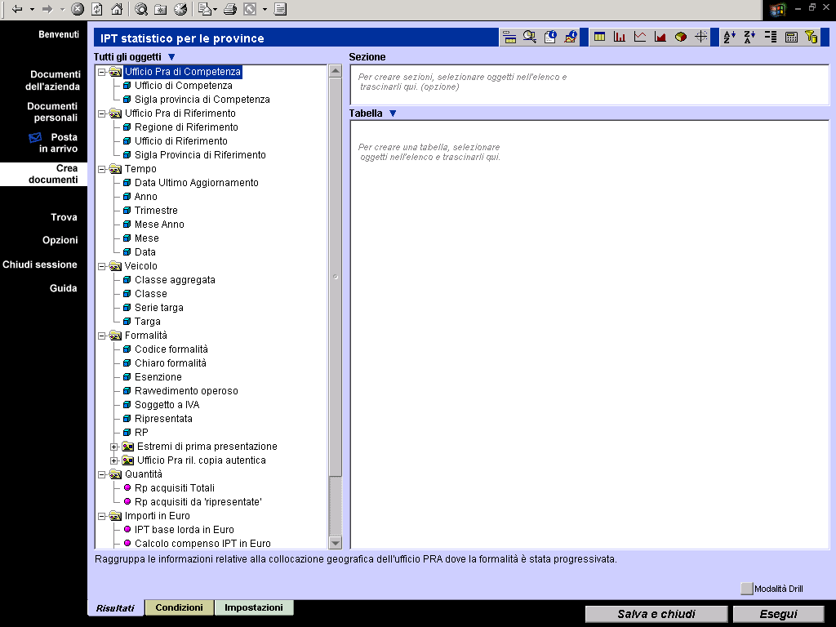

Supponiamo di voler effettuare una query il cui risultato sia il numero di R.P. acquisiti per classe e ripartiti per mese e anno relativamente all’anno 2003:

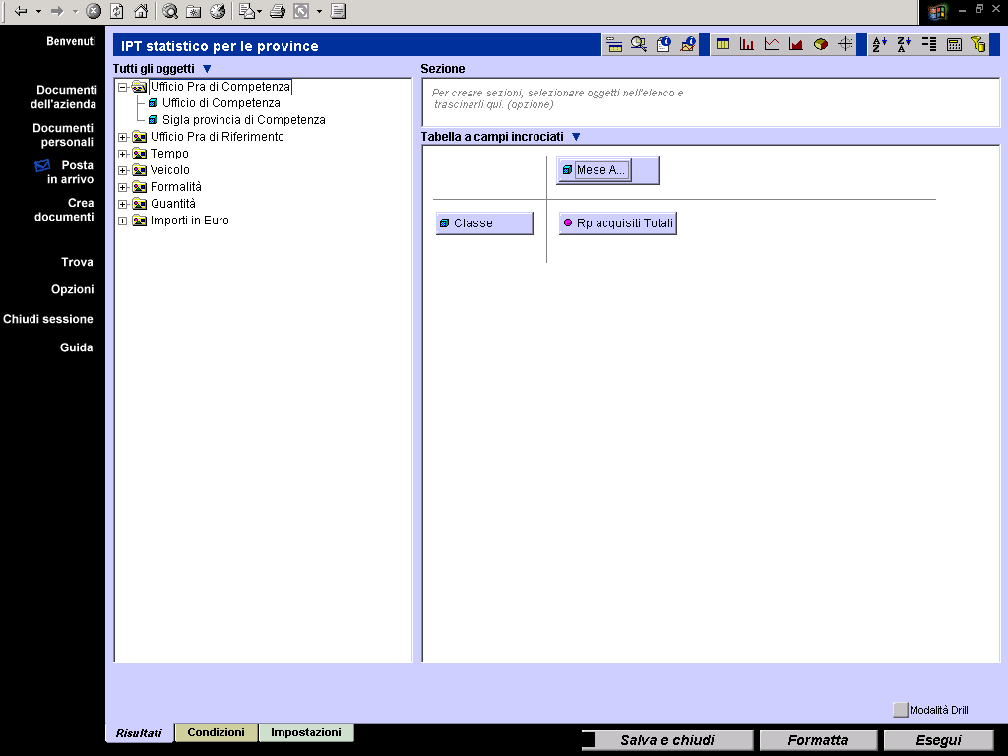

Nella cartella ‘Risultati’ trasciniamo con il mouse da sinistra a destra gli oggetti desiderati in uscita:
Classe
Mese e Anno
RP acquisiti Totali

Selezionare successivamente la cartella ‘Condizioni’.
Trascinare con il mouse da sinistra a destra l’oggetto su cui si vuole impostare la condizione:
Anno

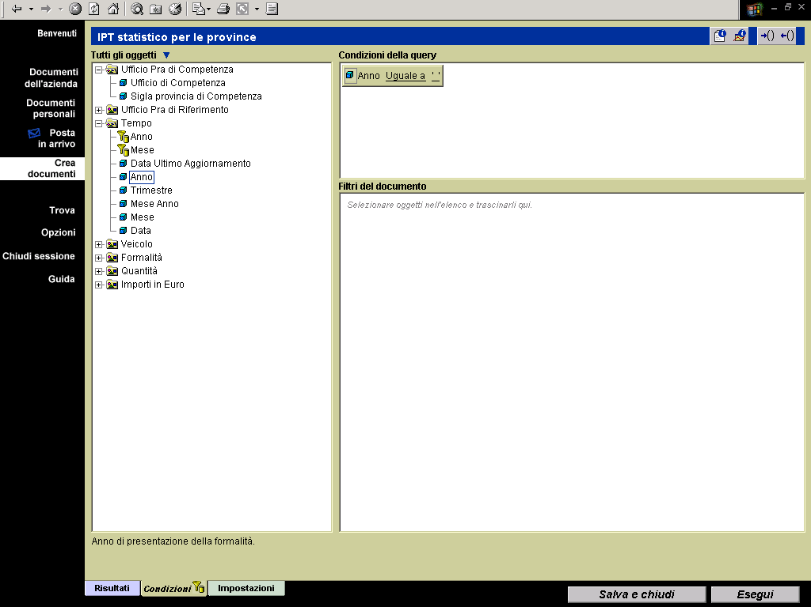

Posizionando il mouse tra i due apici si aprirà la seguente maschera:

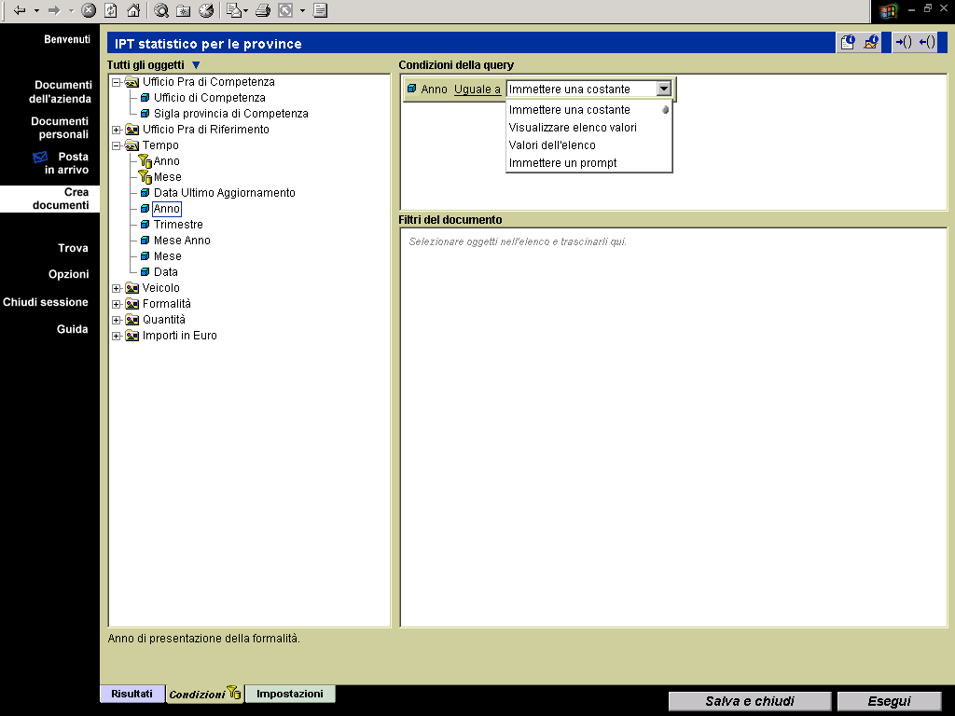

Appare un insieme di possibilità per poter selezionare il valore desiderato, si consiglia di utilizzare MOSTRA ELENCO VALORI onde evitare errori nella scrittura del valore da ricercare.

Viene visualizzata una maschera con l’elenco dei valori selezionabili:

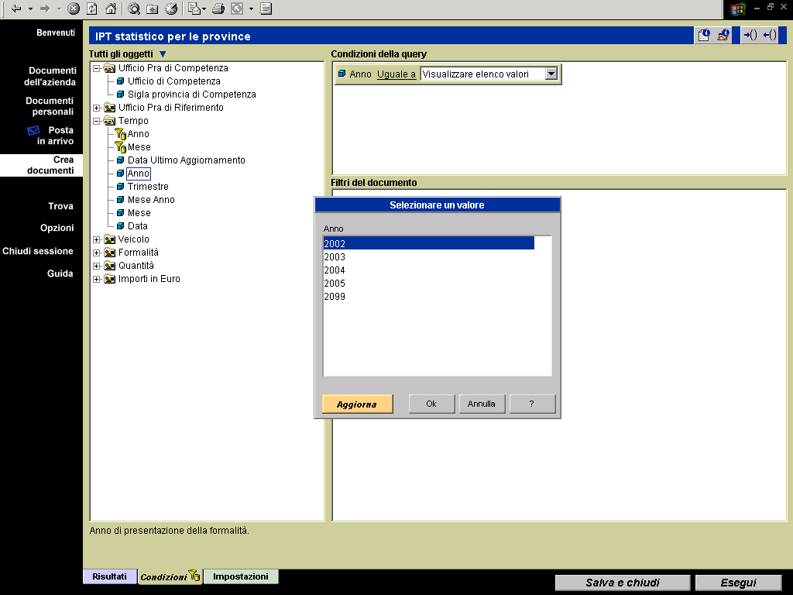

Selezioniamo 2003 tra quelli proposti, premiamo il tasto OK e successivamente ‘Esegui’.

Apparirà il seguente report:

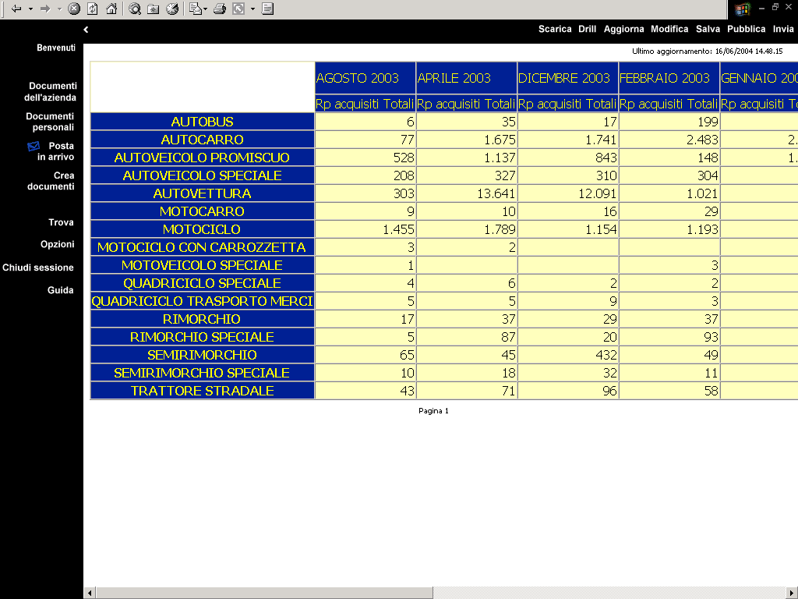

Se il report dovesse occupare più pagine in alto a sinistra apparirà una finestra dove sarà vsualizzato il numero della pagina attualmente a disposizione; per cambiarla basterà modificare il numero o usare la relativa freccetta avanti/indietro.

10 ANOMALIE E CONDIZIONI DI ERRORE

La comparsa della schermata seguente indica che password è stata inserita erroneamente per tre volte consecutive:

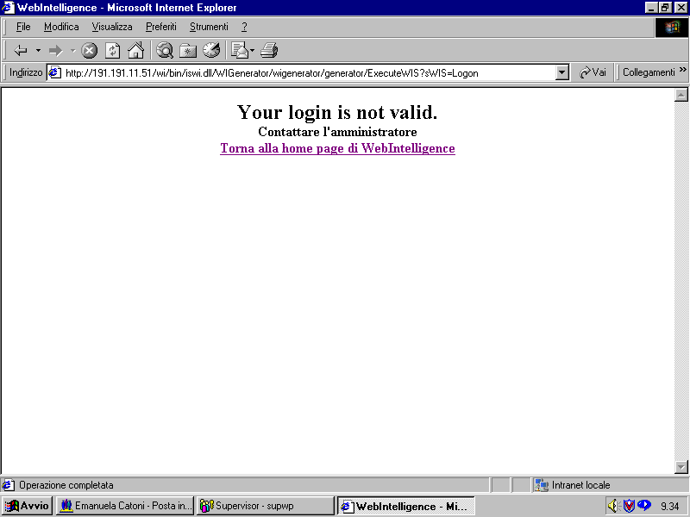
Contattare l’Help Desk di Aci Informatica per chiedere il ripristino dell’utenza.
Invece le cause della segnalazione di seguito illustrata possono essere:
- mancanza di righe nel database che soddisfano le condizioni della query; in questo caso si consiglia di verificare la query impostata, modificare le condizioni e rieseguirla;
- problemi tecnici a cui l’utente NON può porre rimedio; in questo caso contattare l’Help Desk di Aci Informatica.

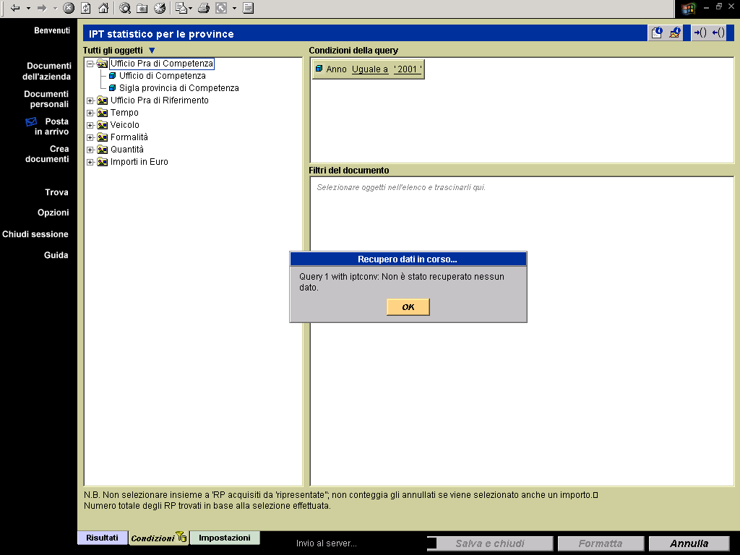

Per ulteriori segnalazioni d’errore o anomalie contattare l’Help Desk di Aci Informatica.

7. ALLEGATI

7.1 Fasce Fiscali

Codice Fascia Fiscale | dett. Codice Fascia Fiscale | Fascia fiscale | dett. Fascia Fiscale
A |  | Motocarrozzette e trattrici agricole
B | B1 | Autobus e trattori stradali | fino a 110 kw
B | B2 | Autoveicoli ed autovetture | fino a 53 kw
B | B3 | Autoveicoli ed autovetture | fino a 53 kw
B | B4 | Autoveicoli ed autovetture | fino a 53 kw
C | C1 | Autoveicoli e autovetture | oltre 53 kw
D | D1 | Autobus e trattori stradali | oltre 110 kw
E | E1 | Veicoli a motore per trasporto di cose | fino a 7 q.li
E | E2 | Veicoli a motore per trasporto di cose | oltre 7 fino a 15 q.li
E | E3 | Veicoli a motore per trasporto di cose | oltre 15 fino a 30 q.li
E | E4 | Veicoli a motore per trasporto di cose | oltre 30 fino a 45 q.li
E | E5 | Veicoli a motore per trasporto di cose | oltre 45 fino a 60 q.li
E | E6 | Veicoli a motore per trasporto di cose | oltre 60 fino a 80 q.li
E | E7 | Veicoli a motore per trasporto di cose | oltre 80 q.li
F | F1 | Rimorchi per trasporto di cose | fino a 20 q.li
F | F2 | Rimorchi per trasporto di cose | oltre 20 fino a 50 q.li
F | F3 | Rimorchi per trasporto di cose | oltre 50 q.li
G | G1 | Rimorchi per trasporto di persone | fino a 15 posti
G | G2 | Rimorchi per trasporto di persone | da 16 a 25 posti
G | G3 | Rimorchi per trasporto di persone | da 26 a 40 posti
G | G4 | Rimorchi per trasporto di persone | oltre 40 posti
ND | ND | NON DEFINITO | NON DEFINITO

7.2 Specialità

Codice Specialità | Specialità
 | DATO NON IDENTIFICATO
ABI | ABITAZIONE
AIC | AUTO ATTREZZATA PER IRRORARE I CAMPI
AIT | AUTO CON INSTALLAZIONI TELEGRAFICHE
AMB | AMBULANZA
AMM | AUTOVEICOLO ATTREZZATO AD AMBULATORIO MOBILE
AMR | AMBULATORIO RADIOLOGICO
AMS | AMBULATORIO SCHERMO
ANT | ANTIPARASSITARIO
APC | AUTOPOMPE PER CALCESTRUZZO
APS | AUTOSGRANATRICE
ASG | AUTOSGRANATRICE
ASP | SPEC. AUTOSPAZZATRICE
ATT | ATTREZZI
ATU | TRASPORTO ATTREZZATURE TURISTICHE E SPORTIVE
AUT | AUTOTELAIO
BAV | SPEC. BOBINE AVVOLGICAVI
BET | BETONIERA
BIT | BITUMATRICE
BSC | BIBLIOTECHE SCUOLE
BSP | BOTTE SPURGO POZZI NERI
BTR | SPEC. BIOTRITURATORE
CAE | SPEC. CESTELLO AEREO
CAM | CAMPEGGIO
CAP | CAPPELLA
CCO | TRASPORTO CAVALLI DA CORSA
CIP | SPEC. CIPPATRICE
COM | COMPRESSORE ARIA
DIS | AUTOVEICOLI PER DISINFEZIONE
EFP | TRASPORTO EFFETTI POSTALI
ESP | ESPOSIZIONE
FIC | FURGONE ISOTERMICO COIBENTATO
FRI | FRIGORIFERO
FSA | SPEC. FRESATRICE ARBUSTI
FUN | FUNEBRE
GRE | AUTOVEICOLO ATTREZZATO CON GRUPPO ELETTROGENO
GRU | GRU
INC | ANTI-INCENDIO
INN | INNAFFIATRICE
ISO | ISOTERMICO
LAM | LABORATORIO MOBILE
LCR | LAVAGGIO CONTENITORI RIFIUTI
LTC | SERVIZIO DI LINEA PER TRASPORTO DI COSE
MIO | MATERIALE IMPIEGO E MEZZI D'OPERA
MMA | MOLINO MACINATRICE
MSA | SPEC. MOTOSALDATRICE
MTT | MOTOTRATTORI
NEG | NEGOZIO
OFF | OFFICINA
PER | PERFORATRICE-TRIVELLA
PIA | AUTOVEICOLO CON PEDANA O CESTELLO ELEVABILE (PIATT
PIG | PIGIATRICE
POL | USO ESCLUSIVO DI POLIZIA
POM | AUTOPOMPE
PPE | SPEC. PANNELLO SEGN.SU P.EL
PRE | PRESA DEMOLITRICE
PTC | SERVIZIO DA PIAZZA PER TRASPORTO DI COSE
PUB | AUTO PUBBLICITARIA
RAC | AUTOVEICOLI PER RADIO-TELEVISIONE-CINEMA
RIF | CARICO, COMPATTAZIONE, TRASPORTO, SCARICO RIFIUTI
RIM | RICERCHE MINERARIE
RLE | SPEC. RIP. LINEE ELETTRICHE
ROT | SPEC. ROTOTRITURATORE
RSG | RILIEVI SISMICI GEOFISICI
RTL | SPEC. RAMPA TELESCOPICA
SAL | SALDATRICE
SAV | SPEC. SOCCORSO AVANZATO
SCA | SCAVATRICE
SCG | SPURGO COLONNE GAS
SCL | AUTOVEICOLI SCALA E AUTOVEICOLI PER RIPARAZIONI LI
SCS | PRESEGNALAZIONE CANTIERI STRADALI
SEG | SEGA
SEL | INSTALLAZIONE/RIPARAZIONE ELETTRODOTTI
SGU | SCUOLA GUIDA
SIG | TRASP. SERVIZI IGIENICI
SPA | SPAZZATRICE
SPE | AUTOVEICOLO PER SPETTACOLI VIAGGIANTI
SPN | SPAZZANEVE
SPS | SPEC. SPARGISALE
SSS | SOCCORSO STRADALE
TAA | TRASPORTO ANIMALI E ATTREZZATURE VENATORIE
TAC | TRASPORTO ACQUA
TAV | TRASPORTO ANIMALI VIVI
TBE | TRASPORTO BEVANDE
TBO | TRASPORTO BOBINE
TCA | TRASPORTO CARBURANTI
TCB | RIFOR. CARBURANTE IN AEROP.
TCE | TRASPORTO CEMENTI
TCL | ATTREZZATO RILEVAMENTI ECOLOGICI
TCM | TRASPORTO CARNI MACELLATE
TCN | TRASPORTO CORONE
TCO | TRASPORTO CONTAINERS O CASSE MOBILI
TCR | TRASPORTO CARTA
TCS | TRASP. CASSE MOBILI
TDE | AUTOFURGONE CORAZZATO PER TRASPORTO DETENUTI
TEC | TRASPORTO ECCEZIONALE
TEP | TRASPORTO ELEMENTI PREFABBRICATI
TGL | TRASPORTO GAS LIQUIDI
TGM | TRASPORTO GENERICI DI MONOPOLIO
TGP | TRASPORTO GRANULATI O PRODOTTI POLVEROSI
THA | TRASPORTO PERSONE CON HANDICAP
TIC | TRASP. BOMBOLE IDROGENO CO.
TIM | TRASPORTO IMBARCAZIONI
TLA | TRASPORTO LATTE
TLL | TRASPORTO LIQUIDI E LIQUAMI
TLV | TRASPORTO LIQUIDI VARI
TMC | TRASPORTO MERCI COMMESTIBILI
TMG | TRASPORTO MANGIMI GRANAGLIE
TML | TRASPORTO MATERIALE IN LASTRE
TMM | TRASPORTO MOBILI MASSERIZIE
TMO | TRASPORTO MACCHINE OPERATRICI
TMP | TRASPORTO MERCI PERICOLOSE
TMR | TRASPORTO MATERIALI RADIOATTIVI
TMS | TRASPORTO MATERIALI SFUSI O PULVIRENTI
TOR | TORRE
TPE | TRASPORTO PERSONE
TRA | TRASFORMATORE
TRE | TREBBIATRICE
TRI | SPEC. TRITURATORE
TRT | ATTREZZATO CON TRITUTATORE
TSA | TRASP. SALME
TSC | TELAI SELLE PER TRASPORTO COILS
TSI | TRASP. SILOS INTERCAMBIAB.
TSS | TRASP. SOLUZIONE SALINA
TTA | TRASPORTO TRONCHI D'ALBERO
TTP | TRASPORTO TUBI PROFILATI FERRO
TTS | TRATTRICI STRADALI
TVA | TRASPORTO VALORI
TVE | TRASPORTO VEICOLI
TVF | TRASPORTO VAGONI FERROVIARI
TVL | TRASP. VELIVOLI
UAB | SPEC. USO ABITAZIONE
UFF | UFFICIO MOBILE
UTE | SPEC. INTRATT. SCOPI EDUC.
VBI | VENDITA BIBITE
VGA | VENDITA GENERI ALIMENTARI
VIN | SPEC. VAGLIO INERTI
VMS | SPEC. VERNICIATURA SEGNAL.

7.3 Codici Formalità

Codice formalità | Chiaro formalità
0,00 | NON IDENTIFICATO
4 | SITUAZIONE BASE (S.G.O.)
5 | SITUAZIONE DI VENDITA CON PATTO DI RISERVATO DOMINIO
6 | SITUAZIONE DI USUFRUTTO
7 | SITUAZIONE DI IPOTECA
8 | SITUAZIONE DI VINCOLO
11 | ACQUISTO DI POSSESSO
15 | PRIMA ISCRIZIONE VEICOLO NUOVO
17 | PRIMA ISCRIZIONE VEICOLO USATO
21 | RINNOVO DI ISCRIZIONE IN PROVINCIA
23 | RINNOVO DI ISCRIZIONE FUORI PROVINCIA
26 | COSTITUZIONE DI USUFRUTTO
27 | CESSIONE DI USUFRUTTO
28 | ESTINZIONE DI USUFRUTTO
30 | CANCELLAZIONE CONDIZIONE CLAUSOLA
31 | RISOLUZIONE PATTO DI RISERVATO DOMINIO
32 | LIBERAZIONE PATTO DI RISERVATO DOMINIO
33 | TRASCRIZIONE ATTO DI VENDITA
34 | CESSIONE BENI AI CREDITORI
36 | PROROGA PATTO RISERVATO DOMINIO
41 | TRASFERIMENTO DI RESIDENZA
42 | TRASFERIMENTO DEL VEICOLO
43 | VARIAZIONE DI CARATTERISTICHE TECNICHE 1
53 | CESSAZIONE DI CIRCOLAZIONE
58 | ANNOTAZIONE DELLA CESSAZIONE DI CIRCOLAZIONE
61 | ISCRIZIONE DI IPOTECA
62 | RIDUZIONE DI IPOTECA
63 | CANCELLAZIONE DI IPOTECA
65 | APPOSIZIONE SUCCESSIVA DEL VISTO SU CAMBIALI
66 | SURROGAZIONE O CESSIONE DI IPOTECA
67 | RETTIFICA DI IPOTECA (DATI IPOTECA)
68 | RINNOVO DI IPOTECA
69 | POSTERGAZIONE DEL GRADO DI IPOTECA
70 | TRASCRIZIONE DI PROVVEDIMENTO GIUDIZIARIO
71 | TRASCRIZIONE DELLA SENTENZA DI FALLIMENTO
75 | TRASCRIZIONE SU DOMANDA GIUDIZIALE
78 | CANCELLAZIONE DI PROVVEDIMENTO GIUDIZIARIO
79 | RISCOSSIONE SOMME PRENOTATE AL DEBITO
81 | ANNOTAZIONE PERDITA DI POSSESSO
82 | ANNOTAZIONE SOSPENSIONE CARTA CIRCOLAZIONE
83 | ANNOTAZIONE DEL RIENTRO IN POSSESSO
85 | RETTIFICA DATI DELL'INTESTATARIO
86 | RETTIFICA DATI ACCESSORI DELL'INTESTAZIONE
87 | ANNOTAZIONE DELLA LOCAZIONE
88 | RILASCIO CERTIFICATO DI PROPRIETA
90 | RETTIFICA DATI FORMALITA
92 | ANNULLAMENTO FORMALITA
95 | RETTIFICA S.G.O. (DATI TECNICI)
96 | RETTIFICA A VOLUME
97 | INTEGRAZIONE IPOTECA SCADUTA
100 | CONVALIDA
101 | ANNULLAMENTO CONVALIDA
102 | SITUAZIONE NON GIURIDICA

7.4 Agevolazione

Cod. Agevolazione | Descrizione agevolazione | Prov.
F | Riduzione del 80% dell’IPT dovuta | FO
G | Riduzione ad un decimo dell’IPT dovuta | GE
H | Riduzione ad un quarto dell’IPT dovuta per tutte le formalità, ad esclusione delle formalità di ipoteca, relative ad Autoveicoli e Motoveicoli effettuate nell’interesse di soggetti portatori di handicap audiovisivi permanenti. | MN
H | Riduzione del 80% dell’IPT dovuta per le formalità relative ad Autoveicoli e Motoveicoli effettuate nell’interesse di soggetti portatori di handicap audiovisivi permanenti e a favore di Autoveicoli e motoveicoli acquistati dalla Provincia di Alessandria | AL
L | Riduzione al 10% le tariffe dell’imposta dovuta per le formalità di trascrizione ed annotazione effettuate nell’interesse di soggetti portatori di handicap | LU
M | Riduzione dell’IPT per le formalità relative a costituzione d’ipoteche (formalità 61) e per le formalità relative a modifiche o cancellazioni d’ipoteca | MN
N | Nessuna esenzione sulle tariffe IPT
R | Riduzione del 20% dell’IPT dovuta per le formalità relative a veicoli uso pubblico in servizio di linea (LI), privato noleggio con conducente (NC), privato locazione senza conducente (NR), privato trasporto cose (PC), pubblico in servizio da piazza (PP), pubblico in servizio urbano (UR), privato trasporto promiscuo (PR), privato trasporto non contemporaneo (PN). | RM
S | Esenzione totale sulle tariffe IPT
X | Riduzione del 95% dell’IPT dovuta | PT
Y | Riduzione ad un quarto dell’IPT dovuta | CR
Y | Riduzione ad un quarto dell’IPT dovuta | VA
Y | Riduzione ad un quarto dell’IPT dovuta | BG
Y | Riduzione ad un quarto dell’IPT dovuta | AT
Y | Riduzione ad un quarto dell’IPT dovuta | MI
Y | Riduzione ad un quarto dell’IPT dovuta | PV
Y | Riduzione ad un quarto dell’IPT dovuta | LO
Z | Riduzione ad 1/2 dell’IPT dovuta | SP
Z | Riduzione ad 1/2 dell’IPT dovuta | PG

7.5 Uso

Codice Uso | Uso
 | DATO NON IDENTIFICATO
CP | PROPRIO TRASPORTO COSE
LI | PUBBLICO IN SERVIZIO DI LINEA
NC | PRIVATO LOCAZIONE CON CONDUCENTE
NR | PRIVATO LOCAZIONE SENZA CONDUCENTE
PC | PRIVATO TRASPORTO COSE
PE | PROPRIO TRASPORTO PERSONE
PM | PROPRIO TRASPORTO PROMISCUO
PN | PRIVATO TRASPORTO NON CONTEMPORANEO P/C
PO | PROPRIO TRASPORTO NON CONTEMPORANEO PERS
PP | PUBBLICO IN SERVIZIO DA PIAZZA
PR | PRIVATO TRASPORTO PROMISCUO
PS | PRIVATO PER USO SPECIALE O SPECIFICO
PT | PRIVATO PER TRAINO
PV | PRIVATO TRASPORTO PERSONE
SG | PRIVATO SCUOLA GUIDA
SP | PROPRIO USO SPECIALE O TRASPORTO SPECIFI
TC | CONTO TERZI TRASPORTO COSE
TG | CONTO TERZI SCUOLA GUIDA
TL | CONTO TERZI SERVIZIO DI LINEA
TM | CONTO TERZI TRASPORTO PROMISCUO
TN | CONTO TERZI NOLEGGIO CON CONDUCENTE
TP | CONTO TERZI SERVIZIO DI PIAZZA
TR | CONTO TERZI LOCAZIONE SENZA CONDUCENTE
TS | CONTO TERZI USO SPECIALE O TRASPORTO SPE
UP | PROPRIO
UR | PUBBLICO IN SERVIZIO URBANO
UT | CONTO TERZI

α☹😐☺ω
Stampato il

